Вертлюги промысловые типа ПА по ОСТ 15-207-78
Swivels fishing type PA
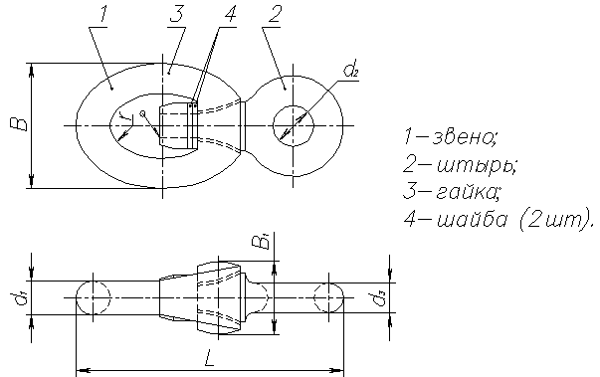
Основные размеры и масса промысловых вертлюгов типа ПА
Размеры в мм
Main dimensions and weight of the fishing swivel type PA
Dimensions in mm
Допускаемая нагрузка, кН (т.с.) | L | B | B1 | d1 | d2 | d3 | r | Теоретическая масса, кг.
4 (0,4) | 78 | 37 | 20 | 9,0 | 12 | 8,0 | 7 | 0,12
6 (0,6) | 93 | 44 | 24 | 11,0 | 14 | 10,0 | 8 | 0,23
10 (1,0) | 112 | 52 | 30 | 13,0 | 18 | 12,0 | 10 | 0,40
16 (1,6) | 135 | 63 | 36 | 16,0 | 22 | 15,0 | 12 | 0,70
25 (2,5) | 164 | 75 | 44 | 20,0 | 26 | 18,0 | 14 | 1,17
40 (4,1) | 190 | 87 | 50 | 23,0 | 32 | 20,0 | 16 | 1,69
63 (6,4) | 227 | 103 | 59 | 28,0 | 38 | 25,0 | 18 | 3,05
80 (8,2) | 250 | 117 | 66 | 32,0 | 38 | 28,0 | 20 | 4,00

Вертлюги импортные
Swivels fishing
